第6班 時計反応
天野泰輔(農学生命化学科) 清瀧康太朗(生命分子化学科)
黒川耕平(生命分子化学科)

【目的】
時計反応の実験を通して,以前学習した酸化還元反応の理解をより深める.

【生徒の状況】
前回の授業で酸化還元反応の基礎は学んだが,まだ実感が湧いていない.

【準備物】
ペットボトル2本,イソジン,オキシドール,小麦粉,レモネード

【予算】
準備物は全て班員の家から持ち寄ったものなので,費用はかからなった.

【方法】
ペットボトルにレモネードを少量入れた.このペットボトルをAとした.さらに,このペットボトルにイソジンを少量加えた.別のペットボトルに小麦粉を一つまみ入れ,水に溶解させた.このペットボトルをBとした.そして,ペットボトルAをペットボトルBに静かに加えた.さらに,オキシドールを静かに加えて液体の色の変化を観察した.

【結果】
オキシドールを加えると,溶液が墨汁のように黒色に変化した.

【考察】
レモネード中のビタミンC(アスコルビン酸)には,酸化防止剤としての働き，つまり還元作用がある.本来なら,イソジンと小麦粉を混ぜた場合,イソジン中のヨウ素と小麦粉中のでんぷんが反応してヨウ素でんぷん反応が起こるはずである.しかし,ビタミンCの還元作用によってヨウ素が還元されて呈色反応を示さなくなる.そこへオキシドール(過酸化水素水)を加えることによって還元されたヨウ素が酸化してヨウ素でんぷん反応が生じる.以下に化学反応式を示す.

2C₆H₈O₆+I₂→C₆H₆O₆+2HI
2I⁻+H₂O₂→I₂+2OH⁻

【授業風景】
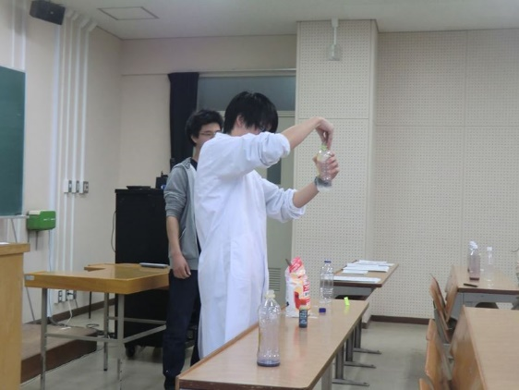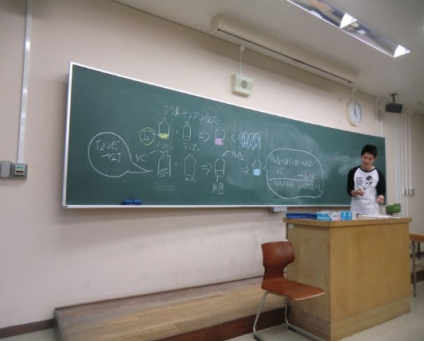

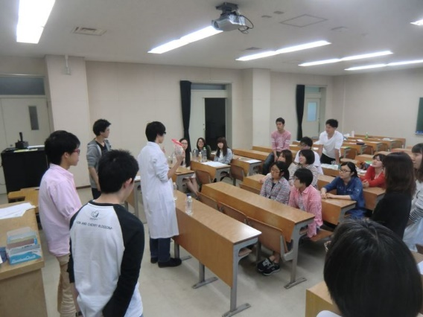

【よかった点】
・黒板の文字の大きさが適切.
・実験時の授業進行が良い.
・白衣を用いて色を見せる.
・飲料に含まれるビタミンCを例に,生活の中の科学という視点から説明できていた.
・自分の専門の分野の内容（アスコルビン酸の抗酸化作用）が絡められている.
・ダイナミックな授業展開が出来ていた.
・声の大きさが適切だった.
・授業が熱い.

【改善点】
・主とするものの説明よりも,余計なものの説明に時間を多く割いてしまった.時間配分に気を付けるべきであった.
・全体的に準備不足だった.
・ヨウ素デンプン反応の呈色について,「茶色」や「黄色」と言っていた.本来は濃紫色を呈するので,科学的表現として正しいものに統一して説明するべきだった.
・I₃⁻は「アイ三マイナス」,I₂は「アイツー」と言っていた.「アイスリーマイナス」,「アイツー」という風に言語を統一するべきだった.
・板書の一部（反応式など）をプリントにして配布すればよかった.
・黒板の配色に気を配るべきであった.
・板書は実験中にある程度書いておくべきであった.
・高校2年生の学習内容を鑑みると,I₃⁻という状態は発展的すぎる.I₂とI⁻の共存状態かI⁻として説明するべきであった.

【平均点】
模擬授業評価の平均値を出すと以下の表１,2のようになった.

